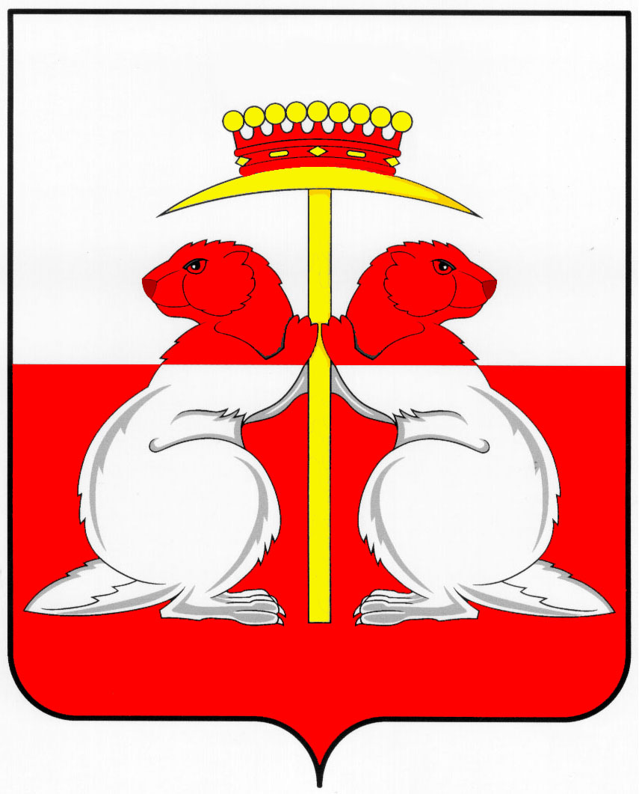
Тульская область
Муниципальное образование город Донской
Собрание депутатов

Решение
от _______2025 года | № ____

О внесении изменений в решение Собрания депутатов
муниципального образования город Донской от 15.12.2017
№ 47-5 «Об утверждении Положения об оплате труда лиц,
замещающих муниципальные должности и муниципальных
служащих в муниципальном образовании город Донской»

В соответствии с Федеральным законом РФ от 06.10.2003 N 131-ФЗ «Об общих принципах организации местного самоуправления в Российской Федерации», Федеральным законом РФ от 02.03.2007 № 25-ФЗ «О муниципальной службе в Российской Федерации», Законом Тульской области от 17.12.2007 N 930-ЗТО «О регулировании отдельных отношений в сфере муниципальной службы в Тульской области», постановлением Правительства Тульской области от 28.12.2024 № 758 «О внесении изменений и дополнения в постановление правительства Тульской области от 14.11.2017 №538», на основании Устава муниципального образования город Донской, рассмотрев представленный администрацией муниципального образования город Донской проект, Собрание депутатов муниципального образования город Донской РЕШИЛО:
1. Внести в решение Собрания депутатов муниципального образования город Донской от 15.12.2017 № 47-5 «Об утверждении Положения об оплате труда лиц, замещающих муниципальные должности и муниципальных служащих в муниципальном образовании город Донской» следующие изменения:
1) подпункт 1 пункта 2 раздела «Оплата труда лиц, замещающих муниципальные должности» приложения изложить в следующей редакции:
«1) ежемесячного денежного вознаграждения в размере 38110 руб.»;
2) раздел «Предельные размеры должностных окладов муниципальных служащих» приложения изложить в следующей редакции:
«Предельные размеры должностных окладов
муниципальных служащих

6. Должности муниципальной службы в Собрании депутатов муниципального образования город Донской:

Наименование должности  муниципальной службы | Предельный размер должностного оклада, руб.
Группа ведущих должностей муниципальной службы
Помощник председателя Собрания депутатов | 12924

7. Должности муниципальной службы в Администрации муниципального образования город Донской:

Наименование должности  муниципальной службы | Предельный размер должностного оклада, руб.
Группа высших должностей муниципальной службы
Глава администрации | 32000
Первый заместитель главы администрации | 22316
Заместитель главы администрации | 21143
Руководитель аппарата | 21143
Председатель комитета, начальник управления | 16916
Группа главных должностей муниципальной службы
Заместитель председателя комитета (начальника управления) | 14804
Начальник (заведующий отдела) | 14333
Начальник сектора | 13861
Начальник отдела в комитете (управлении) | 13395
Начальник сектора в комитете (управлении) | 13158
Группа ведущих должностей муниципальной службы
Консультант | 12395
Группа старших должностей муниципальной службы
Главный специалист | 12213
Ведущий специалист | 11138
Группа младших должностей муниципальной службы
Специалист 1 категории | 10671

8. Должности муниципальной службы в контрольном органе муниципального образования город Донской:

Наименование должности  муниципальной службы | Предельный размер должностного оклада, руб.
Группа ведущих должностей муниципальной службы
Инспектор контрольно-счетного органа | 12395

2. Опубликовать настоящее решение в газете «Муниципальные вести» и разместить на официальном сайте муниципального образования город Донской в информационно-телекоммуникационной сети «Интернет».
3. Решение вступает в силу со дня опубликования и распространяется на правоотношения, возникшие с 1 октября 2024 года.

Глава
муниципального образования
город Донской Е.В. Александрова

